PLM业务-材料表面处理维护流程

|  |  |  |
| --- | --- | --- |
| 文件状态：  [√] 草稿  [ ] 正式发布  [ ] 正在修改 | 文件标识： |  |
| 当前版本： | V 1.0 |
| 作 者： | 吴小娟 |
| 完成日期： | 2021-08 |

**版 本 历 史**

|  |  |  |  |  |  |
| --- | --- | --- | --- | --- | --- |
| 序号 | 变更时间 | 版本 | 变更人 | 审批人 | 变更说明 |
| 1 | 2021-08 | 1.0 | 吴小娟 | 张小光 | PLM2.0 流程迁移 |
| 2 | 2021-10 | 2.0 | 吴义亮 | - | 梳理原Windchill逻辑后补充：   1. 流程图（为方便在2.0平台工作流绘制，补充部分系统后台处理节点） 2. 业务对象实体关系 3. 流程节点详细逻辑补充 |

**目 录**

1 流程示意图 2

2 流程模板（Hikvision_FinishMaintain_WF） 2

3 流程节点功能描述 2

3.1 创建申请单(FNHM-010) 2

3.2 流程表达式- 设置状态_正在审阅 3

3.3 流程表达式- 设置参与者 3

3.4 流程表达式- 设置文档状态 3

3.5 审核需求（FNHM-020） 3

3.6 审核并登记（FNHM-030） 3

3.7 流程表达式- 更新对象 3

3.8 流程表达式- 集成SRM 3

3.9 流程表达式- 设置状态_已发布 3

3.10 流程表达式- 设置状态_废弃 3

3.11 流程表达式- 设置状态_重新工作 3

# 流程示意图



补充数据对象关系：



# 流程模板（Hikvision_FinishMaintain_WF）

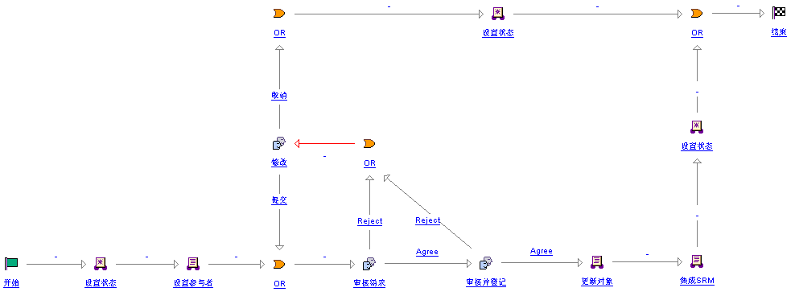

# 流程节点功能描述

<http://plmuat.hikvision.com/Windchill/ptc1/hermes?processType=FNHM&pboid=ext.hikvision.plm.generic.order.GeneralOrder:2327385147&wfoid=wt.workflow.engine.WfProcess:2327385158>

## 创建申请单(FNHM-010)

前端页面：参考MOCKPLUS

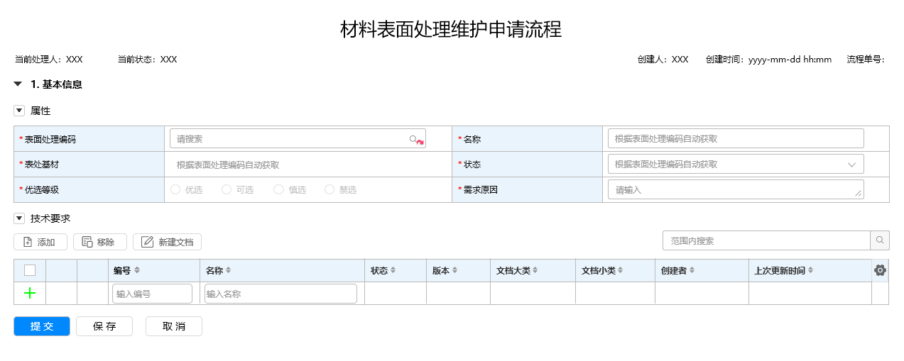

1. 字段逻辑

|  |  |  |
| --- | --- | --- |
| 布局 | 字段 | 逻辑 |
| 属性 | 表面处理编码 | 1. 输入表面编码，自动带出属性的其他字段值   校验用户选择的表面处理对象是否有未结束的流程（同时检测Windchill中和PLM2.0中台是否有未结束的流程，且提示）  (b) 除【表处基材】外，其他属性字段都可编辑 |
| 技术要求 | / | 只允许添加（或新建添加）文档类型=表面技术要求文档 的文档。否则报错提示：请添加表面技术要求文档。  经测试，原有流程无此校验，确认是否本次需要添加  --经确认，添加页面：允许搜索所有文档，但是添加时只允许添加要求的类型；  新建页面，只能新建要求的文档类型。 |
| 其他 | | (a) 申请单存储路径：存储库 > Utility Lib > GeneralOrder > FinishMaintainOrder；申请单编号：FNHM+9位流水号  (b) 流程被驳回时，除【表面处理编码】、【表处基材】外，其他字段都可编辑 |

1. 提交校验项

|  |  |  |
| --- | --- | --- |
| 提交校验 | 前端校验 | 必填项校验 |
| 后台校验 | 校验直接主管在plm系统中是否存在 |

## 流程表达式- 设置状态_正在审阅

设置表单状态 正在审阅

## 流程表达式- 设置参与者

|  |  |
| --- | --- |
| 设置参与者 | 1.Utility Lib库的结构管理工程师作为“审核并登记”节点责任人 2.流程创建者的直接主管作为“审核需求”节点责任人 |

## 流程表达式- 设置文档状态

设置表单中文档对象的状态，如果不是已发布则设置为"正在审阅"

## 审核需求（FNHM-020）

前端页面：参考MOCKPLUS

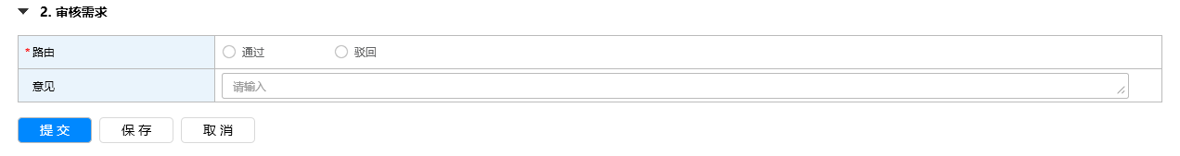

## 审核并登记（FNHM-030）

前端页面：参考MOCKPLUS

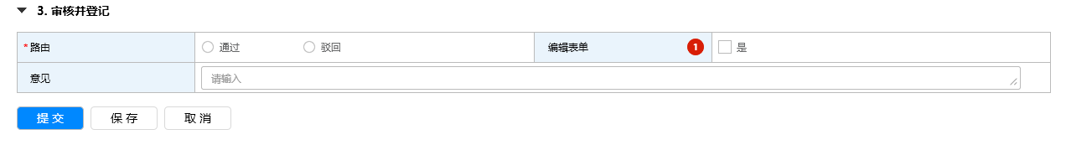

1. 字段逻辑

|  |  |  |
| --- | --- | --- |
| 布局 | 字段 | 逻辑 |
| / | 编辑表单 | 选择【是】，则表单处于可编辑状态  (a) 【表面处理编码】、【表处基材】不可编辑，其他字段可编辑  (b) 字段填写规则，与创建提交节点一致 |

## 流程表达式- 更新对象

|  |  |
| --- | --- |
| 更新对象 | 技术要求文档和表面处理物料建立说明关系？？（问题：创建流程建立的是参考关系），WIP状态文档设置为已发布状态  对表面处理对象升级小版本，同时将添加的文档关联到其 参考文档 中。 |

## 流程表达式- 集成SRM

发送表面处理信息(编号、表处基材、名称)到SRM

## 流程表达式- 设置状态_已发布

设置流程状态 已发布

## 流程表达式- 设置状态_废弃

设置流程状态 废弃

## 流程表达式- 设置状态_重新工作

设置流程状态 重新工作